
แผนพัฒนาท้องถิ่น (พ.ศ.2561-2565)
เพิ่มเติม (ครั้งที่ 3/2563)

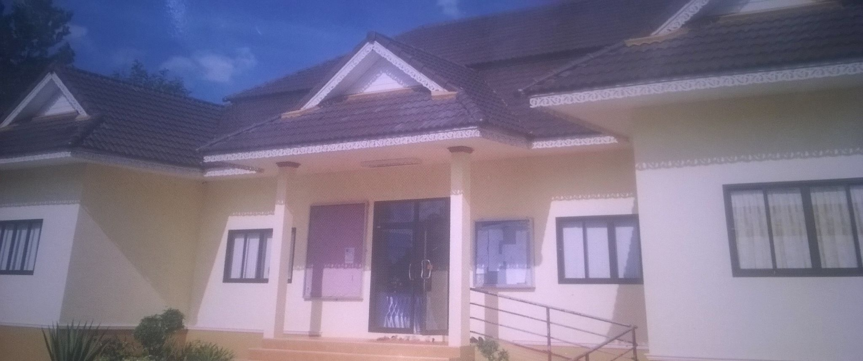

องค์การบริหารส่วนตำบลป่าบอน
อำเภอโคกโพธิ์ จังหวัดปัตตานี

สารบัญ
หน้า
หลักการและเหตุผล -ก-

กฎหมาย ระเบียบ -ก-

- แบบ ผ.01 1

ภาคผนวก

-ก-
หลักการและเหตุผล
ตามที่องค์การบริหารส่วนตำบลป่าบอน ได้จัดทำแผนพัฒนาท้องถิ่น (พ.ศ.2561-2565) ซึ่งผู้บริหารได้อนุมัติ และประกาศใช้เมื่อวันที่ 14 มิถุนายน 2562 ไปแล้วนั้น
เนื่องจากคณะกรรมการสนับสนุนได้รับแจ้งจากส่วนราชการขององค์การบริหารส่วนตำบลป่าบอน ว่ามีเหตุผล ความจำเป็น ในการเพิ่มเติมแผนพัฒนาท้องถิ่น (พ.ศ.2561-2565) ที่ได้ประกาศใช้ไปแล้ว
เพื่อให้การดำเนินการจัดทำแผนพัฒนาขององค์การบริหารส่วนตำบลป่าบอน เป็นไปตามระเบียบ กระทรวงมหาดไทยว่าด้วยการจัดทำแผนพัฒนาขององค์กรปกครองส่วนท้องถิ่น (ฉบับที่ 3) พ.ศ. 2561 จึงมีความ จำเป็นต้องจัดทำแผนพัฒนาท้องถิ่นเพิ่มเติม

กฎหมาย ระเบียบ

ระเบียบกระทรวงมหาดไทย ว่าด้วยการจัดทำแผนพัฒนาขององค์กรปกครองส่วนท้องถิ่น พ.ศ.2548 แก้ไข เพิ่มเติม (ฉบับที่ 3) พ.ศ.2561
ข้อ 22 เพื่อประโยชน์ของประชาชน การเพิ่มเติมแผนพัฒนาท้องถิ่น ให้องค์กรปกครองส่วนท้องถิ่นดำเนินการ ตามขั้นตอน ดังนี้
(1) คณะกรรมการสนับสนุนการจัดทำแผนพัฒนาท้องถิ่นจัดทำร่างแผนพัฒนาท้องถิ่นที่เพิ่มเติมพร้อมเหตุผลและความจำเป็นเสนอคณะกรรมการพัฒนาท้องถิ่น
(2) คณะกรรมการพัฒนาท้องถิ่นและประชาคมท้องถิ่นพิจารณาร่างแผนพัฒนาท้องถิ่นที่เพิ่มเติม สำหรับองค์การบริหารส่วนตำบลให้ส่งร่างแผนพัฒนาท้องถิ่นที่เพิ่มเติมให้สภาองค์การบริหารส่วนตำบลพิจารณาตามมาตรา 46 แห่งพระราชบัญญัติสภาตำบลและองค์การบริหารส่วนตำบล พ.ศ.2537 ด้วย
เมื่อแผนพัฒนาท้องถิ่นที่เพิ่มเติมได้รับความเห็นชอบแล้ว ให้ส่งแผนพัฒนาท้องถิ่นดังกล่าว ให้ผู้บริหารท้องถิ่นประกาศใช้ พร้อมทั้งปิดประกาศให้ประชาชนทราบโดยเปิดเผยไม่น้อยกว่าสามสิบวันนับแต่วันที่ผู้บริหารท้องถิ่นประกาศใช้

-1-
เพิ่มเติม
รายละเอียดโครงการพัฒนาแผนพัฒนาท้องถิ่น (พ.ศ.2561-2565) เพิ่มเติม ครั้งที่ 3/2563
องค์การบริหารส่วนตำบลป่าบอน
แบบ ผ .02

ยุทธศาสตร์ อบต. ที่ 2 ด้านการพัฒนาโครงสร้างพื้นฐาน
แผนงานอุตหากรรมโยธา
ที่ | โครงการ | วัตถุประสงค์ | เป้าหมาย  (ผลผลิตของโครงการ) | งบประมาณและที่ผ่านมา |  |  |  |  | ตัวชี้วัด  (KPI) | ผลที่คาดว่า จะได้รับ | หน่วยงานที่  รับผิดชอบ
 |  |  |  | ๒๕61  (บาท) | ๒๕62  (บาท) | ๒๕63  (บาท) | ๒๕64  (บาท) | ๒๕65  (บาท) | ตัวชี้วัด  (KPI)
1. | โครงการเจาะบ่อบาดาลภายในบริเวณที่ทำการ อบต.ป่าบอน | เพื่อแก้ไขปัญหาภัยแล้งของประชาชนในพื้นที่หมู่ที่ 4 บ้านนาค้อกลาง และ หมู่ที่ 5 บ้านนาค้อเหนือ | บ่อบาดาลขนาดเส้นผ่าศูนย์กลาง 6 นิ้ว ลึก 42-80 เมตร หรือมีปริมาณน้ำไม่น้อยกว่า 10 ลบ.ม.ต่อ ชั่วโมง พร้อมติดตั้งเครื่องสูบน้ำบาดาลแบบจมน้ำ ขนาด 2 แรงม้า (ตามแบบที่ อบต.กำหนด) ภายในบริเวณ อบต. | - | - | 279,000.- | - | - | ประชาชนในพื้นที่เป้าหมายมีน้ำใช้เพียงพอร้อยละ 90 | ประชาชนในพื้นที่หมู่ที่ 4 บ้านนาค้อกลางและ หมู่ที่ 5 บ้านนาค้อเหนือ มีน้ำเพียงพอใช้ในการอุปโภคบริโภค | กองช่าง

ผนวก

